目录

1 开关插座安装高度 2

2 强电布线 2

3 开关插座 2

4 电线 3

5 强弱电施工规范 3

6 不吊顶方案 3

7 前人总结 3

8 厨房设计相关 3

9 瓷砖选购要点 3

10 马桶选购要点 4

# 开关插座安装高度

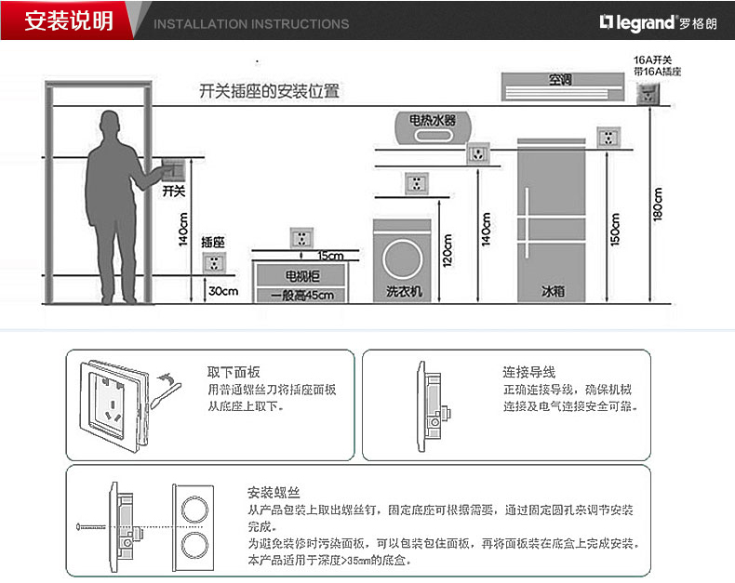

# 强电布线

详见：装修用强电箱，方案介绍https://www.chiphell.com/thread-1358982-1-1.html

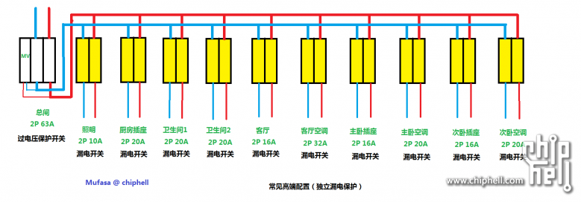

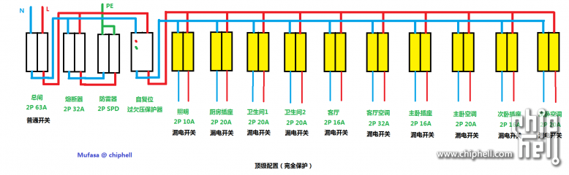

# 线粗与开关电流匹配

* 论坛推荐：

1.5 -> 10A

2.5 -> 16A 20A

4 -> 20A 25A

6 -> 32A

10 -> 40A 63A

16 -> 63A 80A

* 德力西官网推荐：

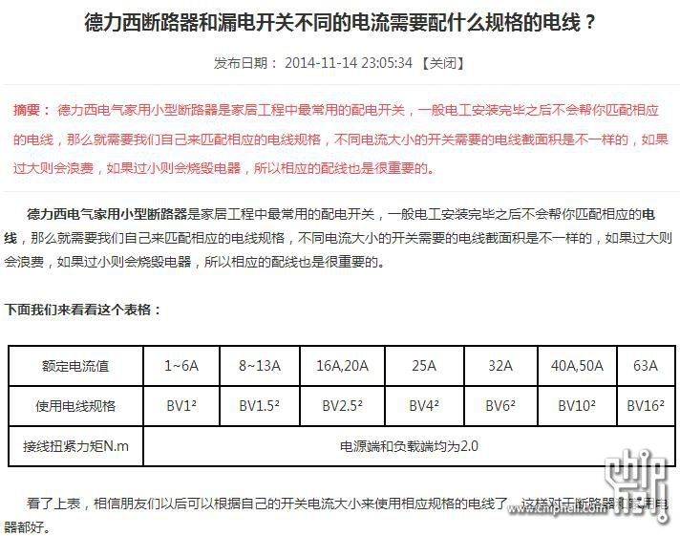

# 开关插座

装修电路布线如何施工 开关插座安装方法详解<http://best.china-10.com/1967.html>

# 电线

装修用什么电线好BV单芯线和BVR单芯多股线的区别<http://best.china-10.com/2179.html>

# 强弱电施工规范

弱电布线施工规范与工艺（适用于强电与弱电改造）

<http://blog.sina.com.cn/s/blog_669fb8640102ebxc.html>

如何设计家庭的强弱电（施工图解）

http://www.360doc.com/content/13/0226/15/20425_268018165.shtml

图解装修全过程--水电安装

http://www.360doc.com/content/14/0708/15/2006953_392871114.shtml  
 家装水电安装知识（施工工艺含实际案例）

http://www.diangon.com/wenku/dgjs/dgjc/201409/00012986.html

# 不吊顶方案

客厅不吊顶 也可以装修的如此美观

http://zixun.jia.com/article/366645.html

12种客厅不吊顶效果图 无吊顶也精彩的家居装修

http://home.hf.house365.com/html/2012/06/21/021941463.html

五款无吊顶客厅装修设计赏析 “素颜”顶面省钱又出彩

http://home.365jia.cn/news/2015-01-20/C3811F6331294CEB.html

# 前人总结

让我超级后悔的75条家装细节 说多了都是泪

http://www.to8to.com/yezhu/z19212.html

装修以后很快后悔的80件事。（房子装修前必看）

https://www.douban.com/group/topic/17797173/

网友总结装修最后悔血泪史 菜鸟必看少走弯路(图)

http://house.ijntv.cn/bgz/2014-04-14/318987.html

# 厨房设计

50条厨房装修小经验，看完装修不后悔！

http://www.to8to.com/yezhu/z20393.html

刚装完房子，总结出20个厨房设计要点！尤其适合小户型装修！

http://www.zxdyw.com/HTML/2015/3/201538221152629097.html

# 卫生间设计

超详细卫生间装修失误大全！满满都是教训！

http://gz.house.sina.com.cn/scan/2016-02-10/17216097319047568081697.shtml

# 瓷砖选购

1. 总体要点

厅地砖浅色、厨房地砖深色

1. 厨房瓷砖选购要点

墙砖要光滑面，不要选粗糙面，便于清洁

地砖要选防滑、深色系，不要选深色系，不耐脏

1. 卫生间瓷砖选购要点

卫生间的色彩以清洁感的冷色调为佳，搭配同类色和类似色为宜，如浅灰色的瓷砖、白色的浴缸、奶白色的洗脸台，配上淡黄色的墙面

# 橱柜选购

史上最赞的橱柜选购指南大全，没有之一！！！

http://bbs.fdc.com.cn/thread-19022985-1-3.html

# 马桶选购

买马桶一定要量好自家的孔距，要不买了要去退货

# 其它细节

鞋柜的隔板不要做到头，留一点空间好让鞋子的灰能漏到最底层

瓷砖阳角别用收边线条，要瓦工磨45度角拼接才漂亮

飘窗、窗口四周要求贴瓷片

# 参考资料

【狄兰装修日记01】准备篇

http://home.focus.cn/msgview/607/232843036.html